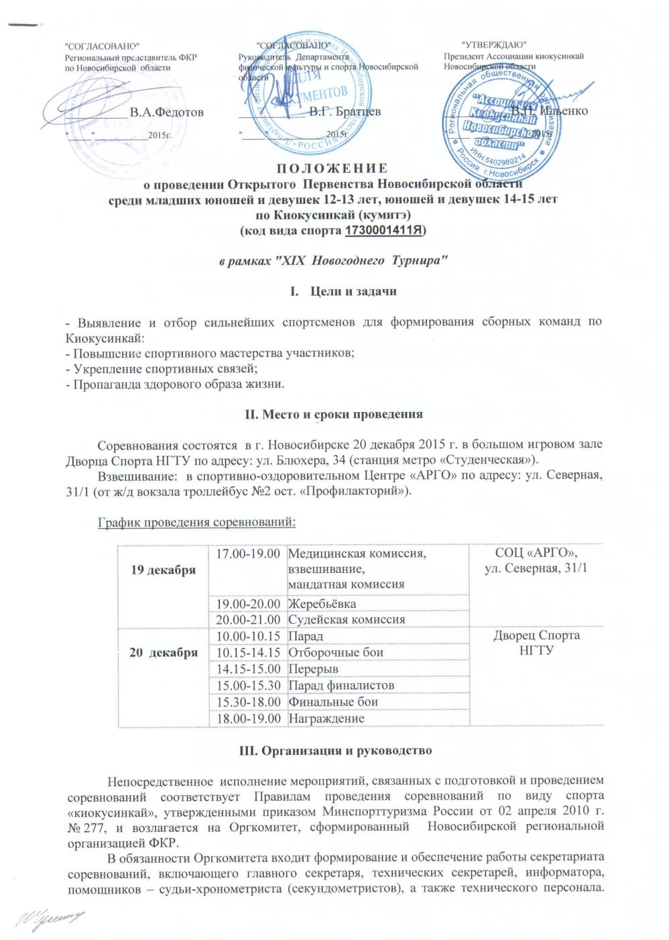

"СОГЛАСОВАНО" | "СОГЛАСОВАНО" | "УТВЕРЖДАЮ"
Региональный представитель ФКР  по Новосибирской области | Руководитель Департамента  физической культуры и спорта Новосибирской области | Президент Ассоциации киокусинкай  Новосибирской области
______________ В.А.Федотов  "_____"____________2015г. | _______________ В.Г. Братцев  "_____"_____________2015г | _______________В.П. Ильенко  "_____"_____________2015г

ПОЛОЖЕНИЕ
о проведении Открытого Первенства Новосибирской области
среди младших юношей и девушек 12-13 лет, юношей и девушек 14-15 лет
по Киокусинкай (кумитэ)
(код вида спорта 1730001411Я)

в рамках "XIX Новогоднего Турнира"

- Цели и задачи

- Выявление и отбор сильнейших спортсменов для формирования сборных команд по Киокусинкай;
- Повышение спортивного мастерства участников;
- Укрепление спортивных связей;
- Пропаганда здорового образа жизни.

II. Место и сроки проведения

Соревнования состоятся в г. Новосибирске 20 декабря 2015 г. в большом игровом зале Дворца Спорта НГТУ по адресу: ул. Блюхера, 34 (станция метро «Студенческая»).
Взвешивание: в спортивно-оздоровительном Центре «АРГО» по адресу: ул. Северная, 31/1 (от ж/д вокзала троллейбус №2 ост. «Профилакторий»).

График проведения соревнований:

19 декабря | 17.00-19.00 | Медицинская комиссия, взвешивание,  мандатная комиссия | СОЦ «АРГО», ул. Северная, 31/1
19 декабря | 19.00-20.00 | Жеребьёвка | СОЦ «АРГО», ул. Северная, 31/1
19 декабря | 20.00-21.00 | Судейская комиссия | СОЦ «АРГО», ул. Северная, 31/1
20 декабря | 10.00-10.15 | Парад | Дворец Спорта  НГТУ
20 декабря | 10.15-14.15 | Отборочные бои | Дворец Спорта  НГТУ
20 декабря | 14.15-15.00 | Перерыв | Дворец Спорта  НГТУ
20 декабря | 15.00-15.30 | Парад финалистов | Дворец Спорта  НГТУ
20 декабря | 15.30-18.00 | Финальные бои | Дворец Спорта  НГТУ
20 декабря | 18.00-19.00 | Награждение | Дворец Спорта  НГТУ

III. Организация и руководство

Непосредственное исполнение мероприятий, связанных с подготовкой и проведением соревнований соответствует Правилам проведения соревнований по виду спорта «киокусинкай», утвержденными приказом Минспорттуризма России от 02 апреля 2010 г. № 277, и возлагается на Оргкомитет, сформированный Новосибирской региональной организацией ФКР.
В обязанности Оргкомитета входит формирование и обеспечение работы секретариата соревнований, включающего главного секретаря, технических секретарей, информатора, помощников – судьи-хронометриста (секундометристов), а также технического персонала. Оргкомитет обеспечивает медицинское обслуживание соревнований в соответствии с Правилами, в том числе экстренной медицинской помощью.

Риск получения травм или увечий во время соревнований в рамках соревновательной деятельности лежит на участниках. Организаторы и официальные лица не несут ответственности за телесные повреждения или несчастные случаи, которые могут иметь место в связи с участием в соревнованиях спортсмена.

IV. Судейство

Формирование судейских бригад возлагается на главного судью.
Главный судья соревнований – Горохов А.Ю. (СВК, 5 дан, г. Нижний Новгород).

V. Участники соревнований

К участию допускаются команды без ограничения количества участников, принимающие Правила соревнований (см. след. пункт).
Открытое Первенство среди юношей и девушек
Участниками Первенства могут быть спортсмены и спортсменки от 14 до 15 лет (которым на день соревнований не исполнилось 16 лет), имеющие квалификацию не ниже 8 кю.
Открытое Первенство среди младших юношей и младших девушек
Участниками Первенства могут быть спортсмены и спортсменки от 12 до 13 лет (которым на день соревнований не исполнилось 14 лет), имеющие квалификацию не ниже 8 кю.
Для мандатной комиссии каждая команда должна иметь:
- заявку на участие в соревнованиях с медицинским допуском, оформленную в соответствии с установленными требованиями;
- свидетельство о рождении или гражданский паспорт каждого участника;
- документы, подтверждающие стилевую и спортивную квалификацию;
- медицинский полис фонда обязательного мед. страхования;
- расписки установленного образца от участника, тренера и родителей;
- договор (оригинал) о страховании от несчастных случаев на каждого спортсмена во время проведения соревнований (вопросы страхования спортсменов решают руководители команд самостоятельно).
Спортсмен должен иметь при себе:
- белое чистое кимоно;
- пояс, соответствующий квалификации;
- протекторы белого цвета на голень и подъем стопы;
- защитный шлем на голову;
- накладки на руки;
- индивидуальную защитную раковину на пах – для юношей, девушки – по желанию;
- девушки должны иметь защитный протектор на грудь (форма определена на Зимней Школе ФКР 2010);
- при наличии брэкетов – капа обязательна.

VI. Правила соревнований

"XIX Новогодний Турнир" проводится в соответствии с «Правилами проведения соревнований по киокусинкай», утвержденными приказом Минспорттуризма России от 02 апреля 2010 г. № 277, с учётом Дополнений к правилам проведения соревнований, проводимых ФКР по группе дисциплин «Кёкусин».
На соревнованиях запрещаются все прямые удары ногами в голову (мае-, ёко-, уширо-гери) и все удары коленями в голову.
Соревнования проходят в весо-возрастных категориях:

младшие юноши 12-13 лет | 35кг | 1730231811Н
 | 40кг | 1730241811Н
 | 45кг | 1730251811Н
 | 50кг | 1730261811Н
 | 55кг | 1730271811Н
 | 55+кг | 1730281811Н
младшие девушки 12-13 лет | 45кг | 1730251811Н
 | 50кг | 1730261811Н
 | 55кг | 1730271811Н
 | 55+кг | 1730281811Н
юноши 14-15 лет | 40кг | 1730241811Н
 | 45кг | 1730251811Н
 | 50кг | 1730261811Н
 | 55кг | 1730271811Н
 | 60кг | 1730291811Н
 | 65кг | 1730311811С
 | 70 кг | 1730331811А
 | 70+кг | 1730341811Ю
девушки 14-15 лет | 50кг | 1730261811Н
 | 55кг | 1730271811Н
 | 55+кг | 1730281811Н

VII. Определение победителей и награждение

Победители и призеры определяются в каждой весовой категории и награждаются дипломами соответствующих степеней, медалями, кубками.
Соревнования проводятся по олимпийской системе (с выбыванием после поражения), за 3 место бои проводятся.

VIII. Финансовые условия
Расходы, связанные с организацией и проведением соревнований, командированием главного судьи, главного секретаря, несет Спортивный клуб «ЦЕНТР» и партнёры на долевых условиях.
Расходы по финансированию участников (проезд, проживание, питание, страхование) несут командирующие их организации.
Стартовые взносы участников идут на финансовое обеспечение турнира. Взнос с каждого участника – 650 руб.
Расходы по предоставлению наградного материала несет Департамент физической культуры и спорта Новосибирской области через ГАУ НСО «Центр спортивной подготовки Новосибирской области»
IX. Заявки
Предварительные заявки на участие в "XVII Новогоднем Турнире" принимаются до 15 декабря по e-mail: centr2@ngs.ru. Без предварительных заявок спортсмены к участию в турнире не допускаются!
Окончательные заявки, оформленные в соответствии с Правилами, должны быть предоставлены при регистрации.

X. Размещение участников
Размещение участников соревнований проводится в гостинице «Центральная» по адресу: ул. Ленина, д. 3, остановка транспорта «Площадь Ленина» по льготным тарифам (600/750 рублей) в номерах эконом-класса. Ответственное лицо по бронированию мест и предоставлению льготного тарифа - менеджер гостиницы "Центральная" Слюсаренко Максим. Звонить в любое время: сот. 8-913-383-12-17, раб. (09.00-18.00) 8-(383)-222-17-17.
E-mail: Genofond1986@mail.ru.

Настоящее Положение является официальным приглашением на турнир и служит основанием для оформления командировочных документов.
ОРГКОМИТЕТ 8-913-923-82-30 (Виктор)
Приложение 1

Заявка
На участие команды
В Открытом Первенстве Новосибирской области
среди младших юношей и девушек 12-13 лет, юношей и девушек 14-15 лет
«XIX Новогоднем Турнире»
по Киокусинкай (код вида спорта 1730001411Я)

Дата город

№№ | Фамилия И.О. | Дата рожд. | Полных лет | Кю, дан | Разряд, звание | Вес | Тренер(ы) | Отметка врача
1

Печать медицинского учреждения:
Всего допущено к соревнованиям спортсменов:
Руководитель региональной организации: Печать

Приложение 2

РАСПИСКА
РОДИТЕЛИ:
Я, ______________________________________________________________________,
паспорт: серия__________, номер____________, выдан_________________________, дата_________
разрешаю своему (ей) сыну (дочери)
_________________________________________________________________________
(фамилия, имя, отчество)
дата рождения ________________принять участие в Открытом Первенстве Новосибирской области среди младших юношей и девушек 12-13 лет, юношей и девушек 14-15 лет по кумитэ 20.12.2015 г. в г. Новосибирске.

В случае получения травм претензий к организаторам турнира не имею.

Дата:_____________________ Подпись _____________________

СПОРТСМЕН:
Я, _______________________________________________________________________________,
знаю и понимаю Правила проведения соревнований по Киокусинкай и обязуюсь их выполнять на Открытом Первенстве среди младших юношей и девушек 12-13 лет, юношей и девушек 14-15 лет по кумитэ 20.12.2015 г. в г.Новосибирске.

Дата:_____________________ Подпись _____________________

ТРЕНЕР: Подписи родителей и спортсмена удостоверяю.

Дата:_____________________ МП Подпись _____________________

